SEDE MALAGA
Pasaje Urbasa, 6 loc. 2
29010 Málaga
619262813

SEDE ALMERIA
C/ Estaño 109 , Pol . Ind. Sector 20
04009Almeria
950 225966 / 619262813 /657556785
ventas@limpiezasindalicas.com
www.limpiezasindalicas.com
LIMPIEZA N OCTURNA

MALAGA

A/A: Alberto
Telef.: 670712483

En Málaga, a 13 de Febrero de 2025

Muy sres. Nuestros:

En la medida de atender las necesidades de limpieza de sus instalaciones apreciadas a través del análisis realizado, tenemos la satisfacción de ofrecerles nuestra oferta mediante el presupuesto anexo, confiando en que éste sea de su agrado.

Sin otro particular y poniéndonos a su disposición para cuantas aclaraciones precisen al respecto, aprovecho la ocasión para saludarles atentamente.

En espera de sus noticias, atentamente

Fdo: José Antonio López

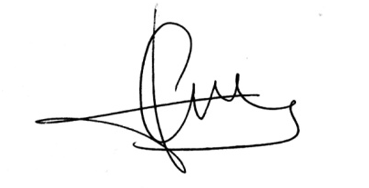

JOSE ANTONIO LOPEZ
LIMPIEZA N OCTURNA

MALAGA

A/A: Alberto
Telef.: 670712483

Jose.lopez@limpiezasindalicas.com
Dpto. comercial de Limpiezas Indalicas
619262813 – 950225966
Málaga, a 13 de Febrero de 2025

PRESUPUESTO Nº.MAJ00255

PRESUPUESTO LIMPIEZA COCINA
DESCRIPCIÒN DE ACTUACIÒN DE LIMPIEZA
FRECUENCIA:

- LIMPIEZA DE CUATRIMESTRAL

- Limpieza de de la cocina del restaurante con los productos adecuado para uso alimentario en horario nocturno “entre las 23:00 y las 08:00
- 2 operarios en jornada laboral de 8 h cada uno

IMPORTE ECONOMICO 500.00€
El I.V.A. se incrementará al emitir la correspondiente factura.

NOTAS:
*Los productos especiales que se tengan que usar serán facturados según consumo.

